**关于工单助手配置文件**

**加密升级的说明**

**一：目前情况**

目前工单助手在客户端有一个配置文件conf.ini，该文件内容如下：

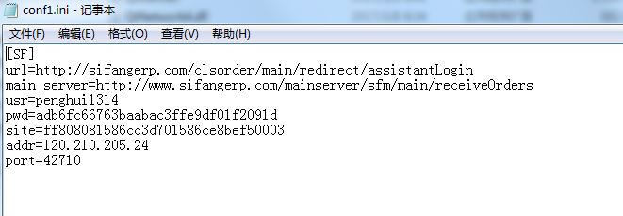

配置项说明：

url: 登录服务器地址

main_server go后台提交工单的服务器地址

addr 语音提醒的TCP服务器地址

port 语音提醒的TCP服务器端口

Usr 当前登录用户的思方账号

Pwd 当前登录用户的思方账号密码(密文)

Site 当前登录用户的服务商ID

其中url和main_server地址可能开发会根据情况需要临时修改。只要改这个配置文件就可以了。

其中保存登录地址，语音提醒服务器的IP和端口。目前是以明文的形式保存的。

处于信息安全的角度，这些服务器的IP端口等敏感信息，不应该暴露在客户端，以免给别有用心的人利益，对服务器造成不必要的攻击。

**二：修改方案**

现在修改如下，把此配置文件整体进行加密，加密后打开内容如下：

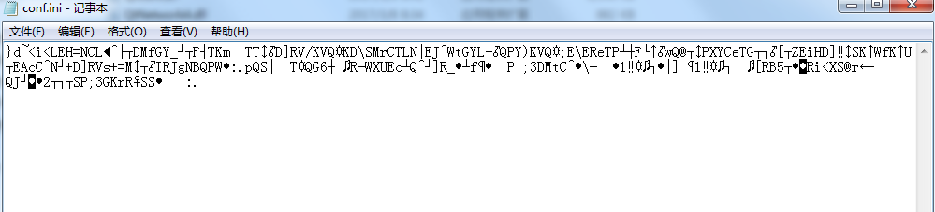

**三：如何人工改配置**

竟然现在的配置文件被加密了，如何人工改配置呢？为了便于开发人员修改配置文件，现提供专用的文件加解密工具。通过该工具，可以把加密后的配置文件解密成明文，修改后，再把明文配置文件解密为密文，就OK了。

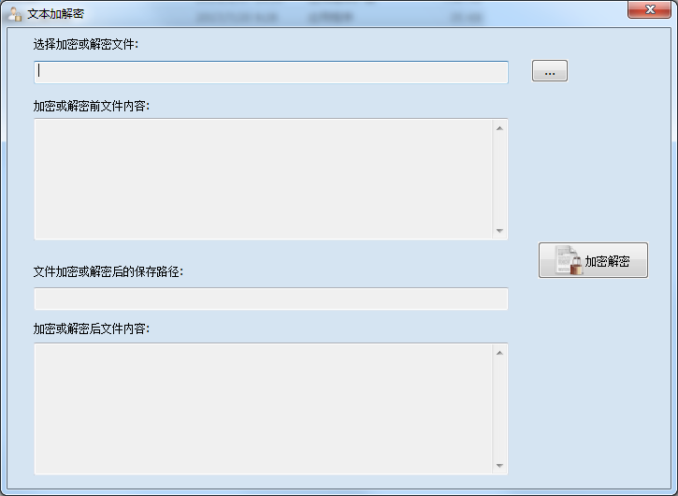

**3.1 解密**

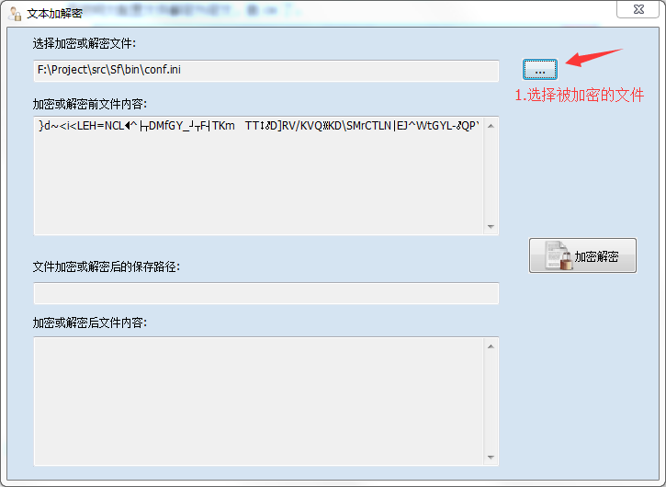

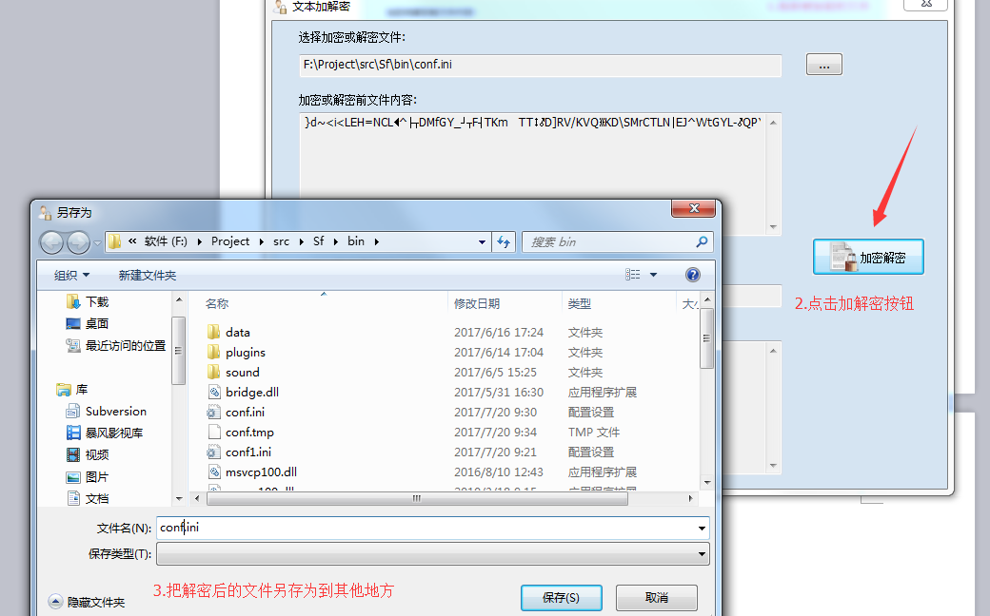

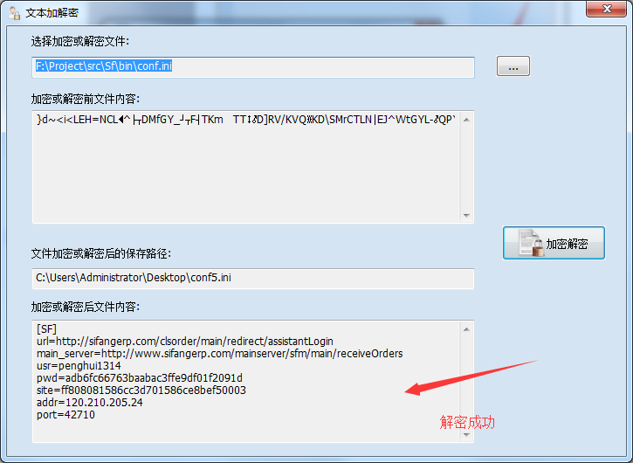

**3.2 加密**

加密是解密的逆过程。选择一个待加密的明文，然后点击加解密按钮，把加密后的文件另存为，就可以了。

最后把加密后的文件，放到原来的工单助手的文件夹内。